Boeuf Bourguignon
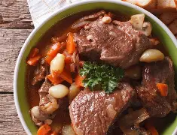

Ingrediënten: 4 personen
- 75 gram boter 500 gram rosbief
- 100 gram mager gerookt spek (in blokjes) wortel in schijfjes
- 200 gram champignons (in plakjes) ,3 sjalotjes (gepeld, gesnipperd)
- 20 zilveruitjes ,1 blikje tomatenpuree ,1 eetlepel bloem
- 200 milliliter rode wijn, 200 milliliter vleesbouillon
- 1 eetlepel tijm, 1 laurierblaadje, 1 eetlepel maïzena

Bereiden: Verhit de helft van de boter in een braadpan, bak hierin in ca. 2 minuten de spekblokjes en schep ze uit de pan. Bak de rosbiefblokjes 3 minuten in het bakvet en schep ze ook uit de pan. Voeg de rest van de boter toe en bak de champignons, de sjalotjes, wortel en de zilveruitjes even mee. Roer de tomatenpuree en daarna de bloem erdoor. Bak zachtjes 2 minuten.
Giet de wijn en de bouillon erbij en voeg peper, zout, tijm en laurier toe. Stoof zachtjes 5 minuten. Schep de spekblokjes en vleesblokjes erdoor en verwarm nog 15 minuten. Bind de saus met maïzena of allesbinder. Lekker met sperziebonen en pommes duchesse.

